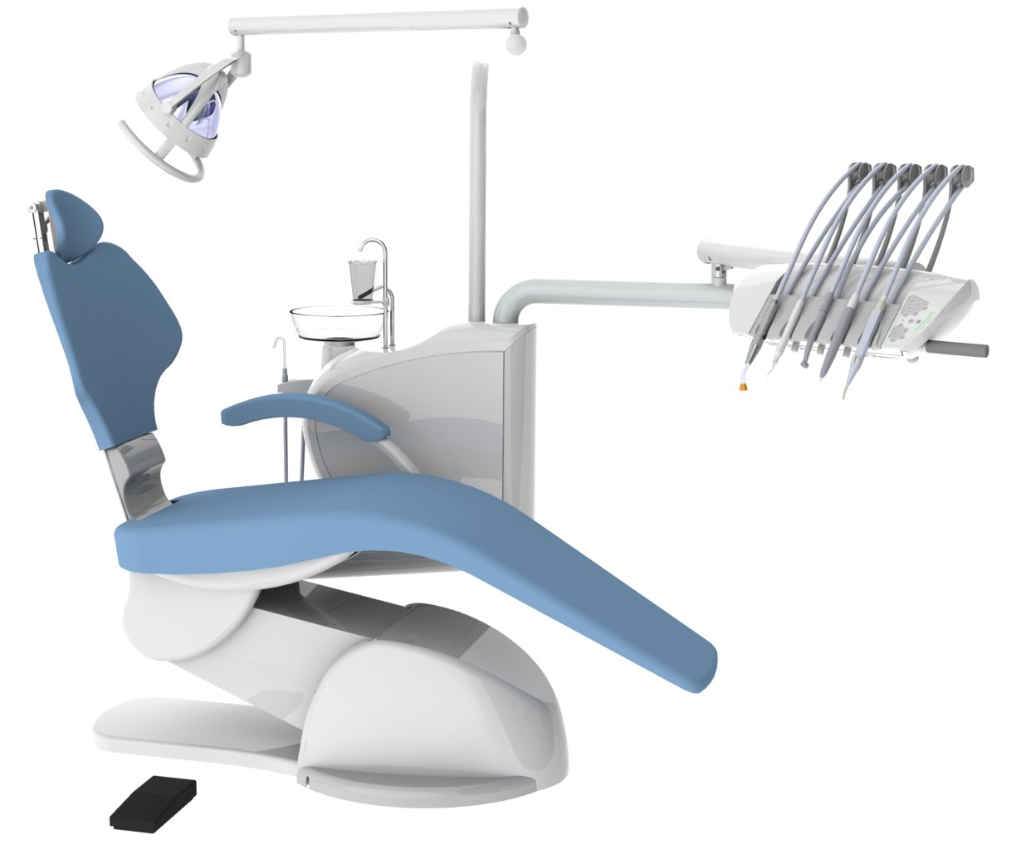
Instalatie stomatologica combinat cu fotoliu și compresor

Masa medicului cu brat autobalansant, dotata cu 5 instrumente cu furtunele pe sus (lungime minim de 90 cm):
- Seringa Spray/apa/aer
- Furtun turbina fibra optica
- Furtun cu micromotor electric, greutate maxim 110g, rotatii minim 60-maxim 40.000, torq maxim 2Ncm, nivel zgomot – maxim 40dBA
- Scaller cu LED cu endo functie
- Lampa fotopolimer

- tastatură pentru funcțiile unit-ului din partea dreapta
cu indicatori led a nivelului de putere setat in %
- reglarea apei cu un singur maner pentru toate uneltele
- Masa cu tava indoita din inox (181x280 +/-10%)
- Pedala cu apasare
- Lampa scialitica LED
- Bloc scuipător cu vas din ceramic
- rezervor apă distilată pentru piesele de mână
- funcții de umplere pahar și clatire chiuvetă
- Aspirație pentru saliva
Specificatii tehnice:
- Tesiune retea electrica – 220 ÷ 230 V ± 10%
- Frecventa –
- Putere maxima la 230V/50 Hz - 400 VA + 10%
- Nivel minim coborare pacient la fotoliu – maxim 385mm
- Nivel maxim ridicare pacient la fotoliu – minim 785mm
- Inaltimea maxima a instalatiei stomatologice (inclusiv toate braturile) – maxim 2335 mm

Posibilitatea alegerii culorii
Cerinte obligatorii:
Dispozitivul sa fie inregistrat la AMDM
Termen de livrare 5 zile de la data semnarii contractului
Ofertantul sa detina certificate ISO:9001
Minim 2 ingineri calificati pentru deservire cu experienta minim 2 ani, confirmat prin diploma de la producator.

